PRUEBA MATEMÁTICA UNIDAD 1 3° Año
NOTA
Nombre: ___________________________________________

Fecha: _______________________ Puntaje Ideal: 40 pts

Objetivo: Comprender la formación de números, resolviendo operaciones con C-D-U.
Item I: De Completación. Escribe la suma en forma vertical y resuelve el total. ( 4 pts)
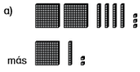

Objetivo: resolver adición y sustracción de 3 cifras, sin reserva, o con reserva en las U.
RESOLVER OPERATORIA. (5 pts).

3 4  + 5 3  --------- | 5 4 2  +3 1 5  -------- | 3 4  +2 7  --------- | 7 9  - 4 6  ------ | 9 8 6  -7 5 4  --------

Objetivo: Calcular sumas iteradas presentándolas de forma abreviada.
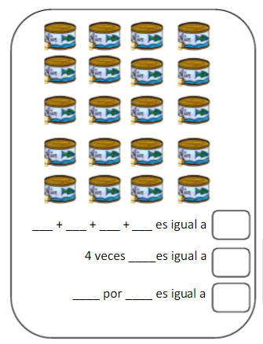
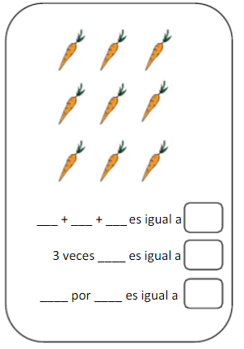
1.- Completa y resuelve los elementos solicitados. ( 6 pts)

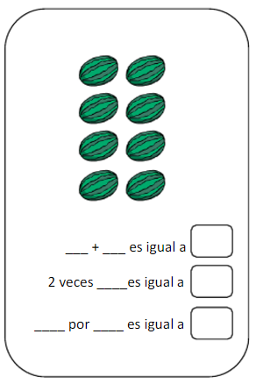

Objetivo: Resolver problemas multiplicativos simples.
Lee los siguientes problemas, resuelve y escribe como suma repetida. ( 9 pts)
a) Luis tiene en cada bandeja 3 sándwich.

¿Cuántos sándwich tiene en total? ____ + ____ +_____ + _____ = _____

_____veces _____ = 4 X 3 = _______

b) Cada árbol tiene 5 manzanas.

¿Cuántas manzanas hay en total?
_____ + ____ + _____ + _____ + _____ + _____ = _____

_____veces ____ = 6 X 5 = _______

c) Hay dos cajas de tomates y en cada una de ellas hay 6 tomates.
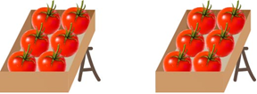

¿Cuántos tomates hay en total?
______ + ______= _____veces _____ =

2 X 6 = _______

Multiplica, y luego pinta las casillas que tienen un resultado de la tabla del 3.
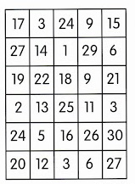
(13 pts).
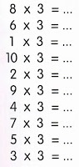

Multiplica, y luego colorea los zapatos que tienen resultado en la tabla del 7.
( 3 pts )
